牧原集团2021春节招聘简章
【宣讲规划】
1月9日 11：00空中宣讲
宣讲链接：https://wx.vzan.com/live/tvchat-2087732230?v=1609984741001
【企业简介】
牧原集团始建于1992年，历经28年发展，现已形成集饲料加工、生猪养殖、屠宰加工、建筑、电商等于一体的综合型现代化企业集团，总资产1450亿元，员工12万人，子公司280家，旗下牧原股份于2014年上市，养猪业务遍及全国24省（区）97市204县（区）。
截止2020年底，能繁母猪存栏262.4万头，饲料产能超千万吨，已布局3000万头屠宰业务。2020年全年实现出栏生猪1811.5万头，销售收入550.65亿元。
在养殖行业的发展历程中，牧原通过跨界颠覆引领智能养猪，以科技创新推动行业变革，始终致力于为社会生产健康食品，提升大众生活品质，让人们享受丰盛人生。现在，邀你加入牧原大家庭，牧原大舞台，追梦你就来！
【招聘计划】
重点补招岗位
招聘类别 | 招聘岗位 | 专业
动医动科类 | 育种工程师 | 动物科学、动物遗传育种与繁殖等相关专业
动医动科类 | 营养工程师 | 动物科学、动物营养与饲料科学、养殖、发酵工程、生物工程等相关专业
动医动科类 | 兽医工程师 | 动物医学、动植物检疫（动物）、预防兽医学、临床兽医学、基础兽医学、细胞生物学、发酵工程、微生物学、生物化学与分子生物学、生物工程、药学等相关专业
动医动科类 | 养猪工程师 | 动物医学、动物科学、动物药学、机械设计制造及其自动化、自动化、电气工程及其自动化等相关专业
动医动科类 | 养猪管理  储备干部 | 动物医学、动物科学、动物药学、机械设计制造及其自动化、自动化、电气工程及其自动化等相关专业
智能化类 | 机械工程师 | 机械设计制造及其自动化、机械工程、自动化、电气工程及其自动化等相关专业
智能化类 | 电气工程师 | 电气工程及其自动化、电子信息工程、电子信息科学与技术等相关专业
智能化类 | 机电工程师 | 热能与动力工程、电气工程及其自动化、水利水电工程、机械设计制造及其自动化等相关专业
智能化类 | 网络工程师 | 网络工程、计算机科学与技术、软件工程等相关专业
智能化类 | 饲料管理  储备干部 | 电气工程及其自动化、自动化、机械设计制造及其自动化、工业工程、动物科学、动物营养与饲料科学等相关专业
销售类 | 销售管理 | 市场营销、工商管理、国际经济与贸易、经济学、电子商务等相关专业
【工作地点】
全国分布：河南、山东、江苏、安徽、湖北、河北、山西、陕西、甘肃、黑龙江、吉林、辽宁、内蒙古、云南、贵州、四川、广东、广西、海南、浙江、江西、湖南、北京、上海等。
全国24省（市、区）280余家子公司
【全面薪酬】
全面薪酬=卓越薪酬+股权+学习+机会+晋升+荣誉+福利
一人一薪酬，一岗一方案。
竞聘上岗，以岗定级。
以级定薪，易岗易薪。
薪资：8-10K+*倍增系数（1-5倍）
1、卓越薪酬：
工资包+绩效奖励+长期贡献奖励+其他奖励
2、股权：
上市6年牧原市值实现从100亿元到3000余亿元的突破，共实施四次股权激励计划：
2015年第一期持股计划200余人入选；
2017年第二期持股计划400余人入选；
2017年第三期持股计划4000余人入选；
2019年限制性股权激励计划首次授予909余人，预留授予984人。
共计5000余人入选，第一期持股计划净收益率359%，第三期员工持股计划净收益率149%。
3、学习：
企业文化及管理培训+师徒传帮带+教练式辅导+高管培养+人才特训营+专班培养+素质拓展培训+e-learning平台+国内外交流+外部咨询，让你边成长，边成功，势不可挡！
4、机会：
参与核心、战略会议及重大、核心项目的实战机会，挑战世界级课题，在实战中成长！
5、晋升：
干部选拔晋升遵循年轻化、技术化、独立化、梯队化的四化原则；
逐级晋升与破格提拔相结合，业绩与价值观并重；
管的宽自封官，敢于担当权无边；能力强自封王，少年将军挑大梁。
5、福利：
①福利补贴引英才：南阳市“诸葛英才计划”（连续三年补助共1.8-4.5万元）、六险一金、学费代偿计划、牧原快贷，享你所想！
②特色假期暖人心：除法定节假日外，另有路程假、外派员工探亲假、夫妻/情侣团聚假、单身员工相亲假、孩子高考陪伴假等牧原特色假期！
③品质住房享生活：奢华住房、匠心精装、贴心物业，给你最温馨的家！
④文娱设施齐配套：图书馆、游泳馆、健身房、网球场、足球场、篮球场，工作健身双丰收，还能结识新朋友！
⑤各类活动竞风采：养猪节、年终表彰、拜师大典、国庆晚会、运动会、啤酒晚会，快乐多多，收获多多！
⑥母子工程筑未来：母子工程活动、寒暑假班、暑期夏令营、子女奖学金等，让每一个孩子都拥有更好的未来，让每一个家庭都更幸福！
【应聘流程】
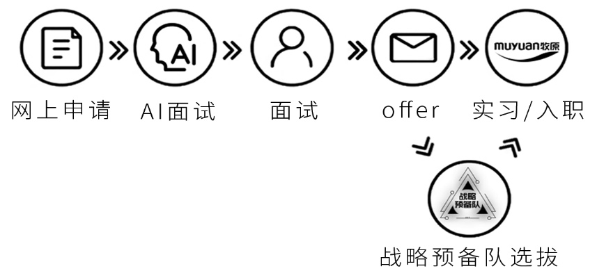
改变行业，塑造未来！
【联系方式】
联系人： 车先生 13941883336（微信同号）
E-mail： chexinghan@muyuanfoods.com
网址： http://www.muyuanfoods.com
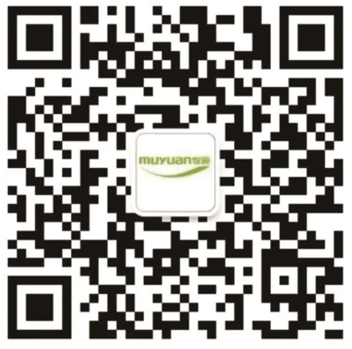
扫码关注【牧原招聘】微信公众号，掌握一手招聘咨询
回复“联系方式”，获取全国二百余家子公司联系方式

